

**下狛ふれあいの家に**

**涼みに来ませんか？**

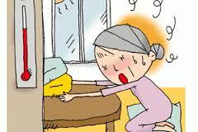



自宅で暑い夏をひとりで過ごすよりも‥

みんなで涼んだほうが良いこといっぱい！

・涼しい施設で熱中症防止

・無料の飲み物も用意しています

冷房の効いた地域交流スペースを「涼やかスポット」として地域のご皆さまに無料開放します。

熱中症予防や、地域交流の場所としてもぜひともご利用ください！

飲みものを無料提供してます。（お茶・コーヒー・スポーツドリンク‥）





日時：７月１日（日）～９月３０日（日）

　　　　午前１０時～午後４時

上記の期間でしたら、いつ来て頂いても涼んでいただけます。

**催し開催しています**

・手芸教室（要予約）第１金曜日、第３月曜日13：30～

・囲碁将棋麻雀倶楽部　第２，４火曜日　13：30～

※参加費あり、送迎致します

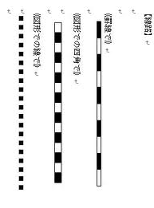

鞍岡

神社

精北小



近鉄狛田駅

JR下狛駅へ

府道

木津

八幡線

下狛

ふれあいの家



駐車場

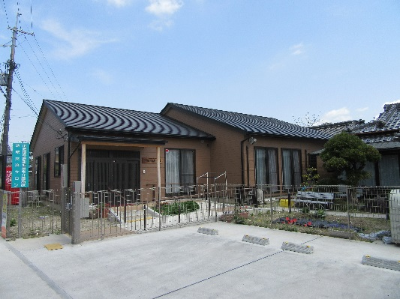

問い合わせ先

■下狛ふれあいの家　　松田

住所：精華町下狛清神前42

TEL：0774-93-0902

**京都府・高齢者涼やかスポット設置事業**